编译器 ：Visual Studio Code 1.93.1版本  
电脑: Macbook M2

**第一题**

1. 创建一个fun.h文件方便调用
2. Fun1-5功能都放在fun.h文件里
3. 在main.c里包含#include “fun.h”文件里
4. Fun1是基本的rmax=fun1(数组, 数组的长度);
5. Fun2是用指针返回*rmax2=fun2(数组, 数组的长度);
6. 指针返回b数组用rmax2[1]和rmax2[0]来表示最大和最小
7. Fun3是用结构体和指针 *rmax3=fun3(数组, 数组的长度);
8. 结构体指针用rmax3->min,rmax3->max来表示
9. **记得将指针释放和设置为NULL避免成为野指针**
10. Fun4是用结构体rmax4=fun4(数组, 数组的长度);
11. 结构体用rmax4.min和rmax4.max来表示
12. Fun5用void和指针来表示fun5(数组, 数组的长度,&p指针最大值,&q指针最小值);
13. 用p和q来表示
14. 下面是程序的运行结果

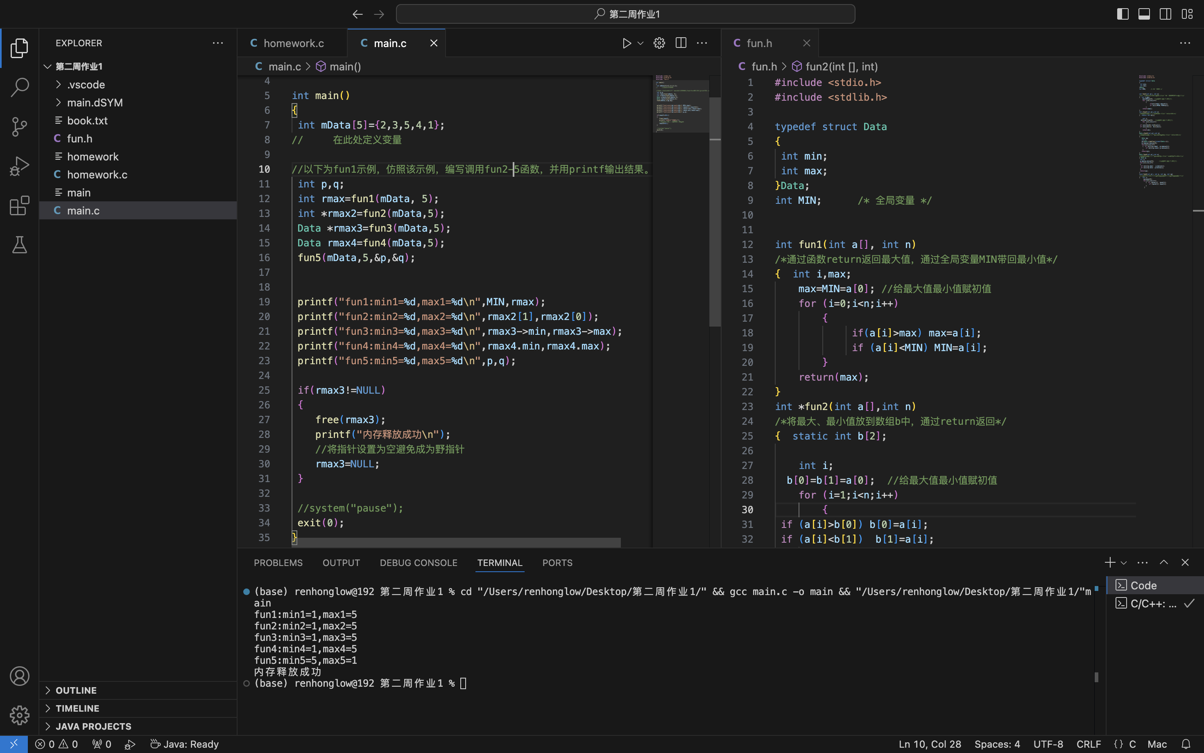

第二题

1. 将文件分为main.c和homework.c还有homework.h
2. Main.c是主程序的函数
3. Homework.c是函数的功能
4. Homework.h是实现各函数
5. Book.txt的文件不用修改，因为我的book.txt放在和主程序同目录下

1.建立链表

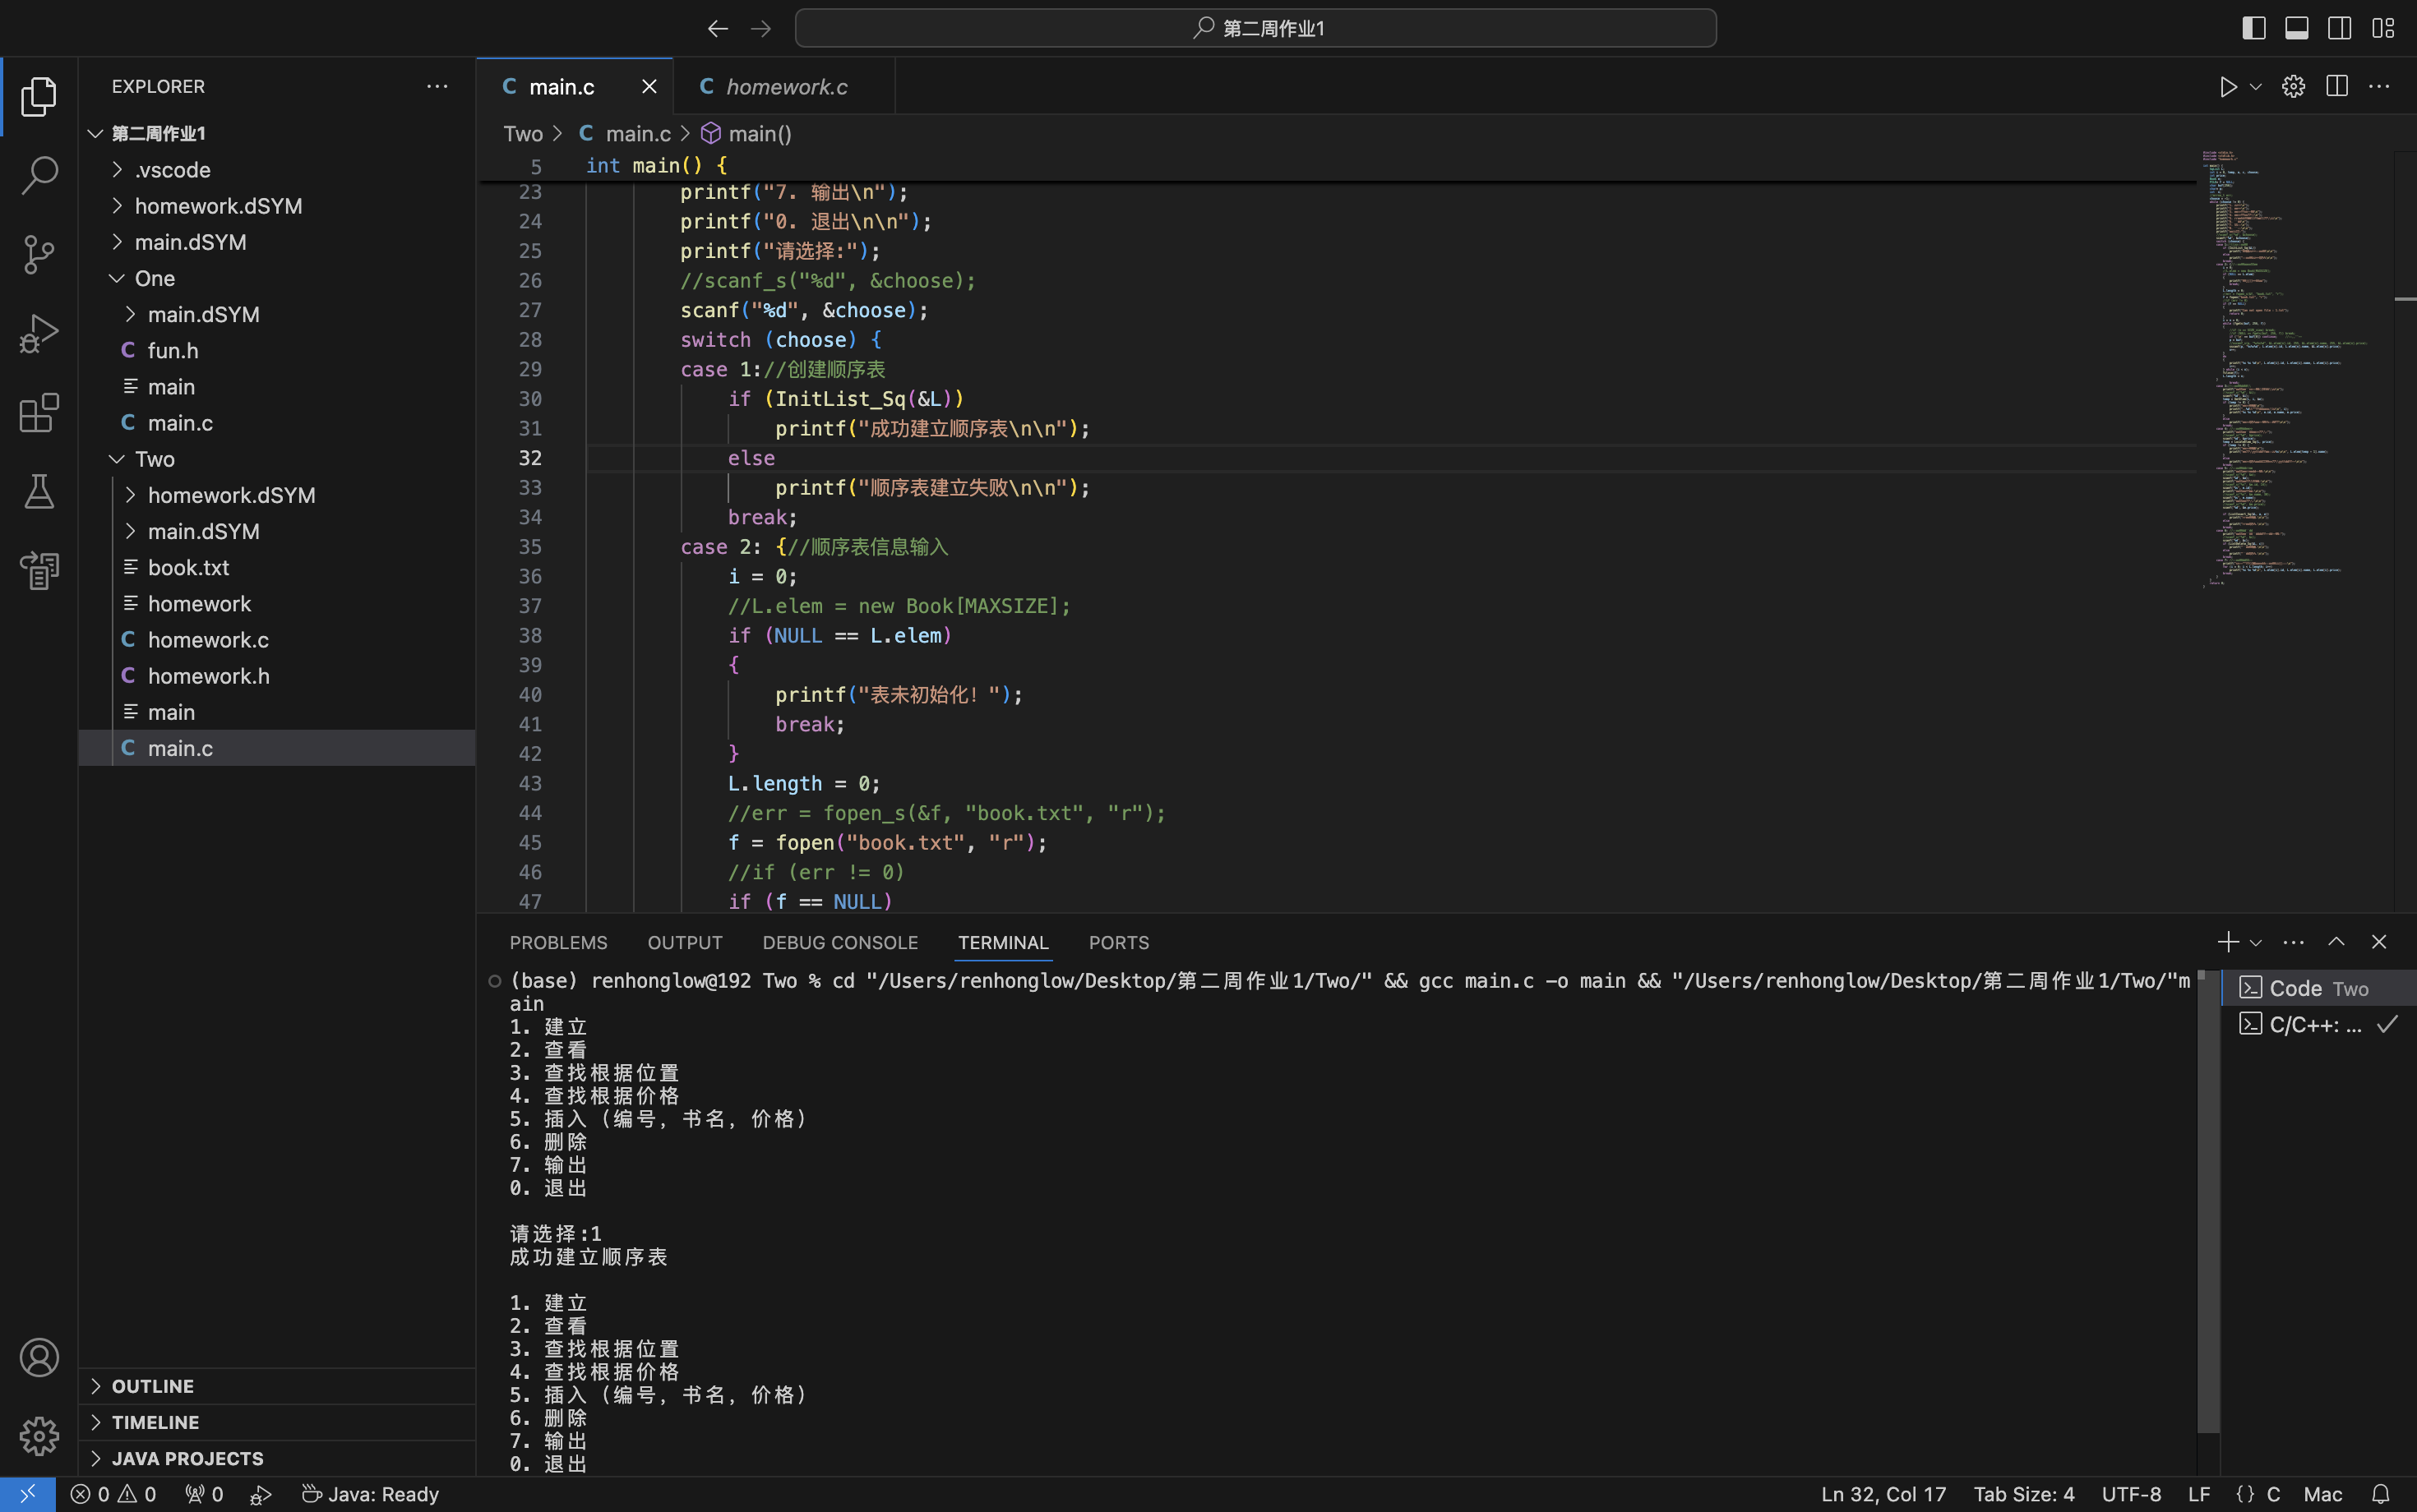

2.查看所有的书本

3. 查找根据位置

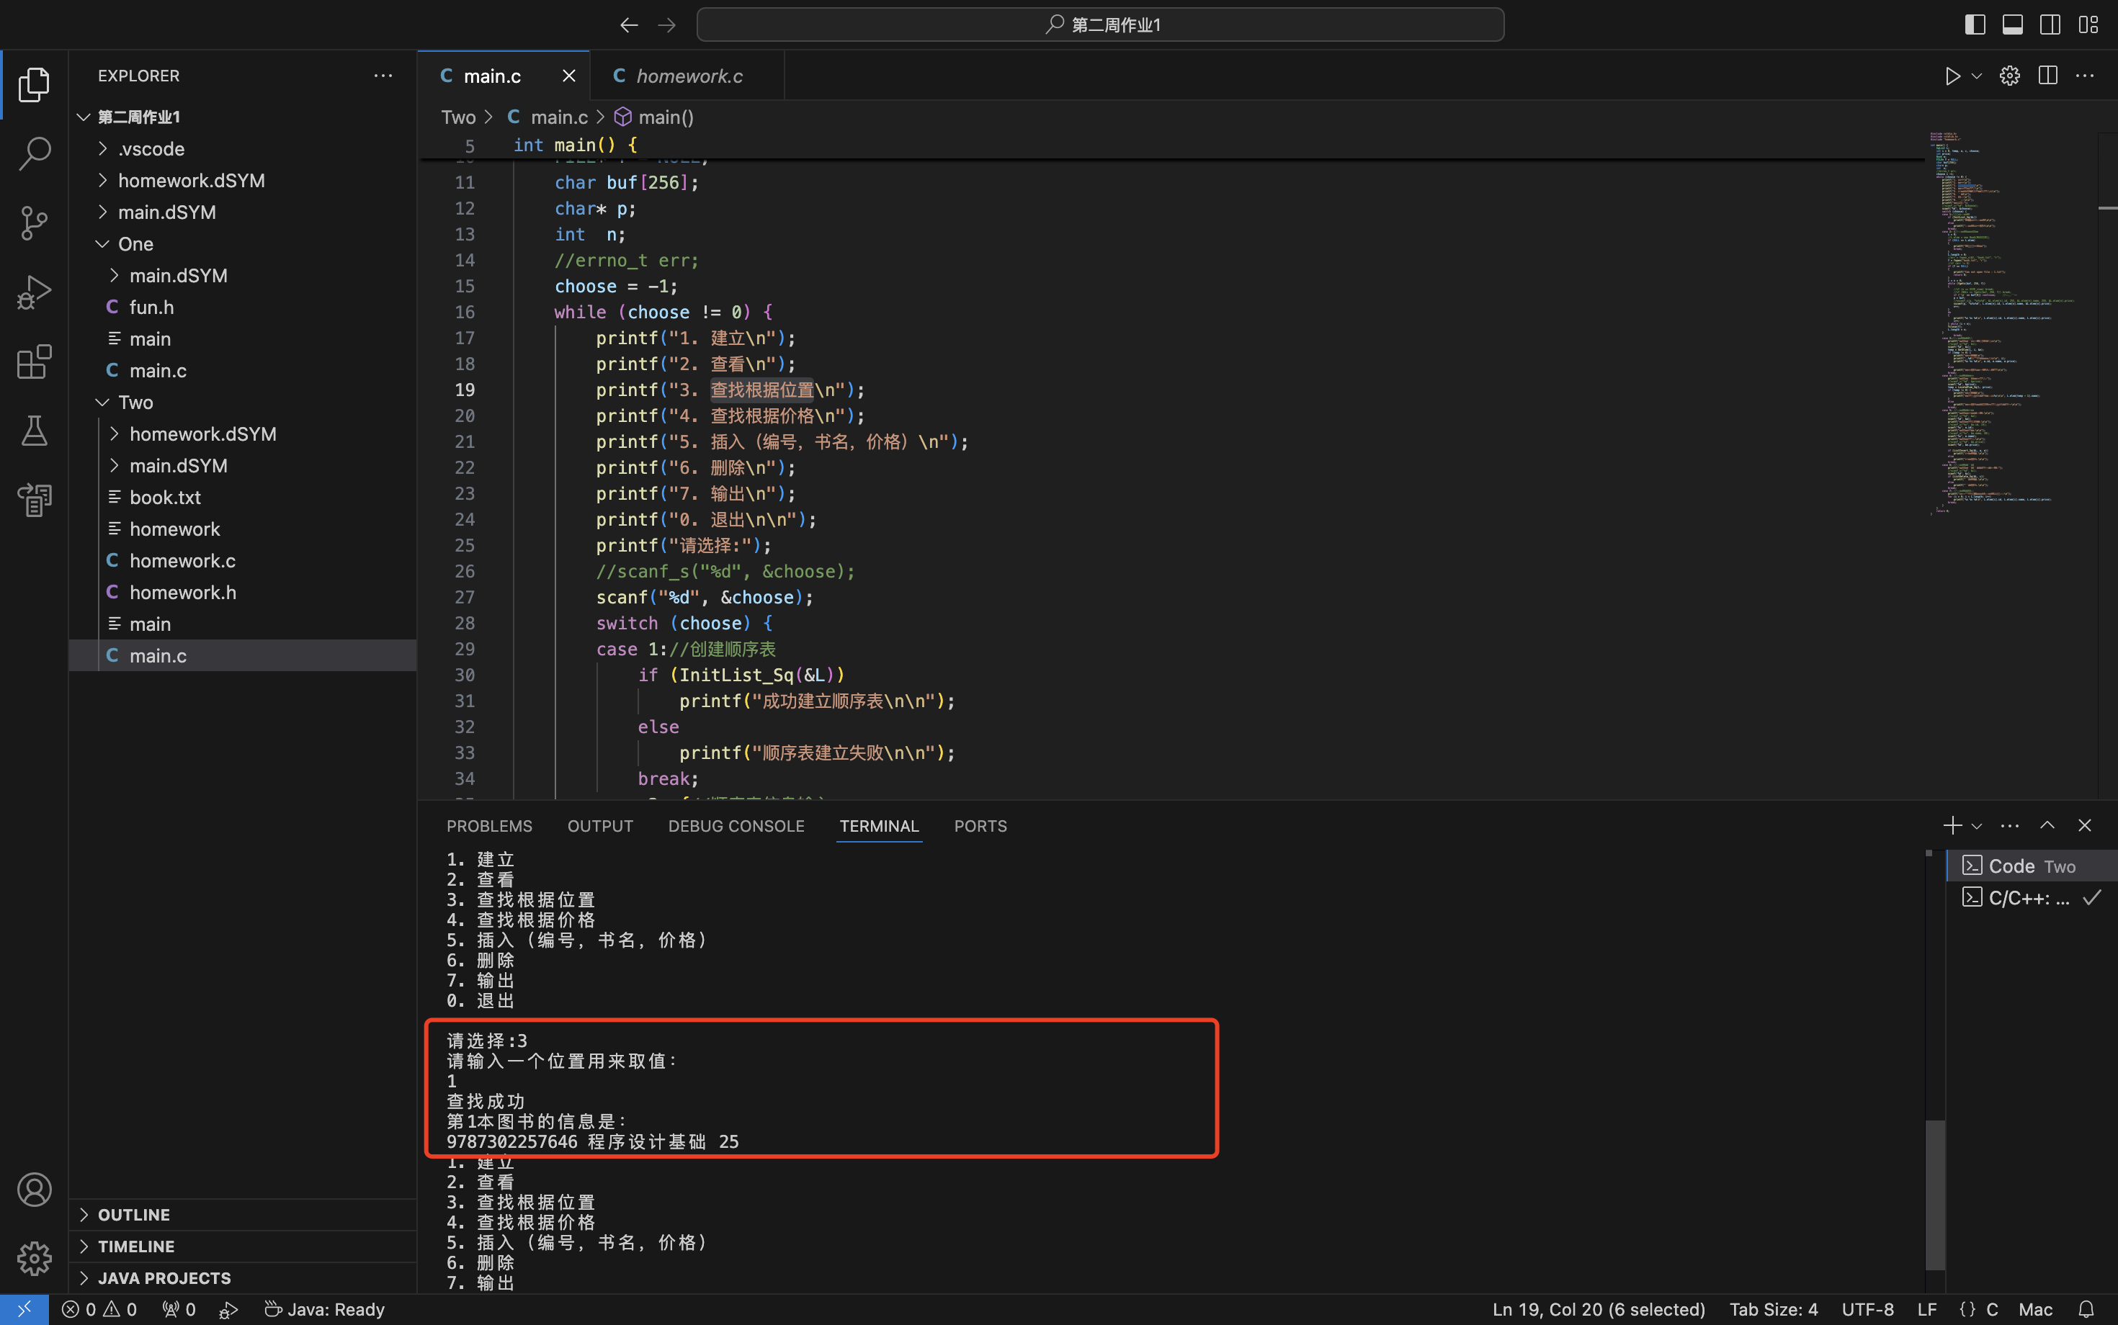

4. 查找根据价格

5. 插入（编号，书名，价格）

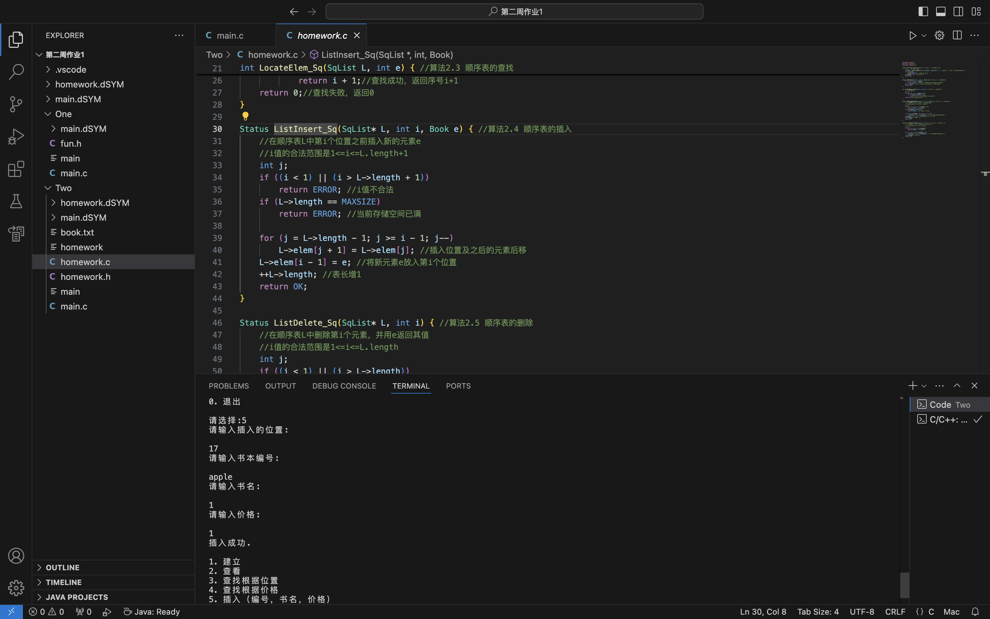

6. 删除

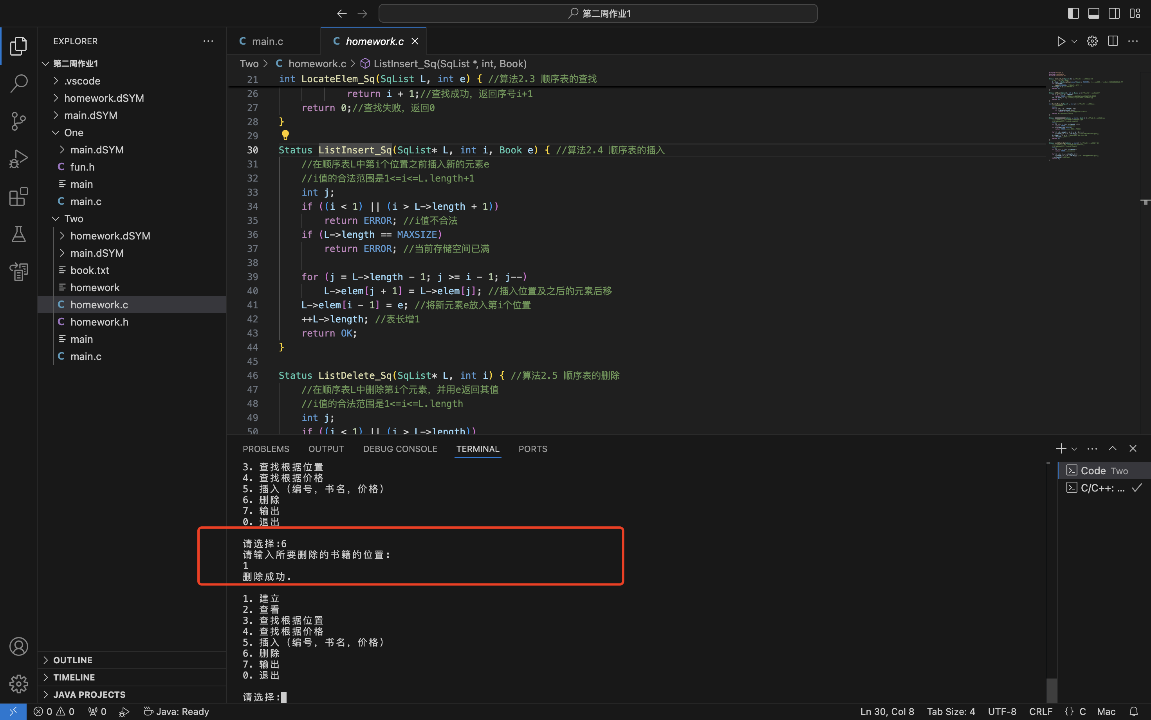

7.输出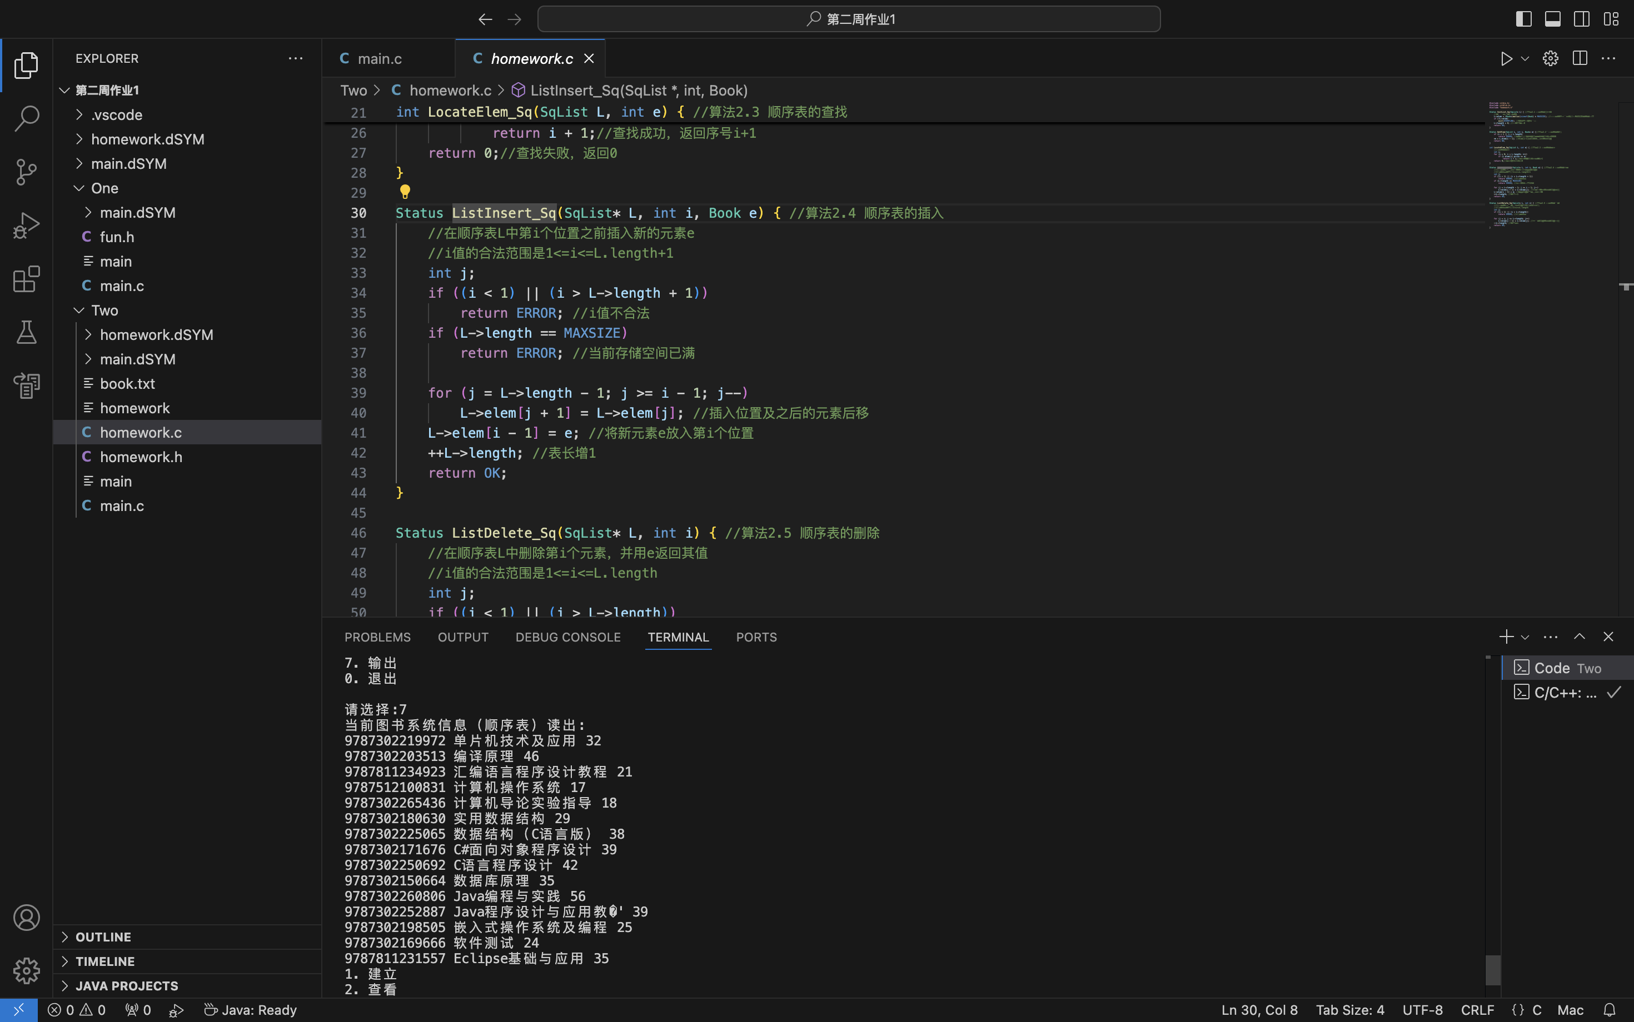

**遇到的问题:**

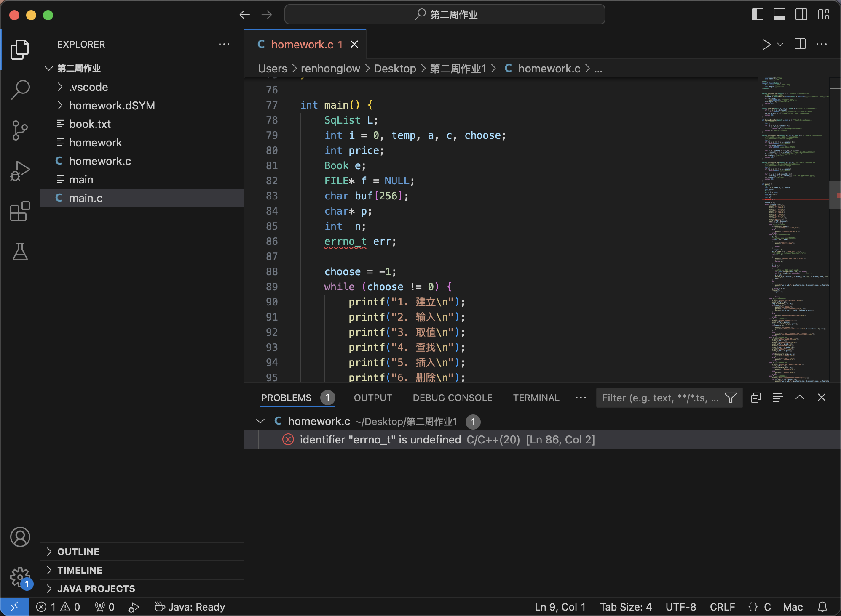

上网找了也没解决的方法,网上是说要添加#include <errno.h>但是添加了也还是不行

本次实验这里报错了Errno_t err报错，因为Mac不支持Microsoft特有的定义

例子：

1. //err = fopen_s(&f, "book.txt", "r");

f = fopen("book.txt", "r");

//if (err != 0)

if (f == NULL)

1. scanf_s和sscanf_s

scanfh和sscanf